## Laboratuvar güvenliği el kitabı

HAZIRLAMA KILAVUZU

|  |  |
| --- | --- |
| Açıklama: https://encrypted-tbn0.gstatic.com/images?q=tbn:ANd9GcTzW1FoZGsDNudtPzBNchdZoN6VNMGmen6QpW0Ss7xti5n5nqOmGQ | * Bu belge, LGEK hazırlamaya yardımcı olmak üzere hazırlanmış bir kılavuzdur. Laboratuvarlar, bu belgede tanımlanan başlıklar altında kendi formatlarını oluşturabilirler. * Bu kılavuzu izleyerek ya da aynı belgenin elektronik formunu [www.biyoguvenlik.thsk.gov.tr](http://www.biyoguvenlik.thsk.gov.tr) adresinden indirerek doldurabilir ve laboratuvarınızda kullanabilirsiniz. * Kılavuzda gri yazılı açıklamaları ve ikon içeren kutucukları çıkartarak ve istenen kısımları doldurarak kendi laboratuvarınıza özgü LGEK’i yaratabilirsiniz. * LGEK bilgisayarlarda elektronik olarak tutulabilir. Ancak, laboratuvarın teknik alanlarında (her odada bir tane) basılı olarak bulundurulması gerekir. * Tüm çalışanlar LGEK’in tamamını okumak, anlamadıkları noktaları laboratuvar (güvenlik) sorumlusuna danışmakla yükümlüdür. Belgede, yapılan değişikliklerin tüm çalışanlara ivedilikle bildirilmesi gereklidir. |

|  |  |
| --- | --- |
| Kurum Adı  Metin girmek için burayı tıklatın. | Kurum Adı için açıklama  Laboratuvarın dahil olduğu kurumun adı yazılmalıdır.  Laboratuvar Sorumlusunun Adı için açıklama  Merkez laboratuvarlar için bu bölüme Merkez Laboratuvar Sorumlusunun adı girilmelidir. Bu yapılanma dışındaki laboratuvarlarda, birimler kendi kitaplarını oluşturmalı (mikrobiyoloji, biyokimya, vb.) ve buraya birim sorumlusunun adı yazılmalıdır.  Belgenin hazırlanma tarihi için açıklama  LGEK’in hazırlanarak işlerliğe girdiği tarih girilmelidir.  Belgenin geçerlilik tarihi için açıklama  LGEK’in geçerlilik süresi 1 yıldır. Bu süre sonunda gözden geçirilmeli ve gerekli değişiklikler yapılmalıdır.  Geçerlilik süresi dolmadan risk değerlendirmesi yapılır ve herhangi bir değişiklik gerekirse, LGEK hazırlanma tarihi olarak risk değerlendirme tarihi girilmeli ve o tarihten sonraki 1 yıl boyunca geçerli kabul edilmelidir. Kuşkusuz LGEK içeriği gereksinimler doğrultusunda sürekli gözden geçirilmeli ve gerekli değişiklikler yapılmalıdır. |
| Laboratuvar Sorumlusunun Adı  Metin girmek için burayı tıklatın. |
| Belgenin hazırlanma tarihi  Tarih girmek için burayı tıklatın. |
| Belgenin geçerlilik tarihi  Tarih girmek için burayı tıklatın. |

İçindekiler

Bu bölüm aşağıdaki şekilde yapılandırılacak ve ilgili sayfa numaraları LGEK’de yer aldığı biçimde tanımlanacaktır. İstendiği takdirde Bölüm 0 (Bu kılavuzu nasıl kullanacaksınız?) çıkarılabilir veya kalması istenirse içeriği yansıtacak şekilde “Laboratuvar Güvenliği El Kitabını nasıl kullanacaksınız?” şeklinde yeniden düzenlenebilir.

|  |  |  |
| --- | --- | --- |
| BÖLÜM | | SAYFA |
| No | Başlık |
| 0 | Bu kılavuzu nasıl kullanacaksınız? |  |
| 1 | Kısaltmalar |  |
| 2 | Kapsam |  |
| 3 | Görev ve sorumluluklar |  |
| 4 | Biyolojik risk değerlendirme ve kontrol önlemleri |  |
| 5 | Kimyasal risk değerlendirme ve kontrol önlemleri |  |
| 6 | Fiziksel risk değerlendirme ve kontrol önlemleri |  |
| 7 | Biyogüvenlik uygulama yönergeleri |  |
| 8 | Kimyasal güvenlik uygulama yönergeleri |  |
| 9 | Fiziksel ve diğer tehlikelere ilişkin uygulama yönergeleri |  |
| 10 | Atık yönetimi ve dekontaminasyon |  |
| 11 | Olay yönetimi |  |
| 12 | Acil durumlar ve kazalar |  |
| 13 | Çalışan sağlığı ve sürveyansı |  |
| 14 | Eğitim programı |  |
| 15 | Tanımlar |  |
| 16 | Kaynaklar |  |
| 17 | Ekler |  |

|  |  |
| --- | --- |
| Açıklama: https://encrypted-tbn0.gstatic.com/images?q=tbn:ANd9GcTzW1FoZGsDNudtPzBNchdZoN6VNMGmen6QpW0Ss7xti5n5nqOmGQ | Kılavuzda gri yazılı açıklamaları ve ikon içeren kutucukları çıkararak ve istenen kısımları doldurarak kendi laboratuvarınıza özgü LGEK’i yaratabilirsiniz. |

0. Bu kılavuzu nasıl kullanacaksınız?

Bu kılavuz laboratuvarınıza özgü “Laboratuvar Güvenliği El Kitabını” (LGEK) hazırlamada size yardımcı olması amacıyla hazırlanmıştır. Bu kılavuzu ve ekindeki boş (kısmen doldurulmuş) LGEK belgesini [www.biyoguvenlik.thsk.gov.tr](http://www.biyoguvenlik.thsk.gov.tr) adresinden indirerek doldurabilir ve laboratuvarınızda kullanabilirsiniz.

Kılavuz tıpkı LGEK’da olması gerektiği gibi 17 bölümden oluşmaktadır. Her bölümde yapmanız gerekenler tanımlanmıştır. Bazı aşamalarda doldurmanız gereken alanlar vardır. Bu alanlar **“Metin girmek için burayı tıklatın.**” şeklinde belirtilmiştir. Bu alanların üzerine tıklayarak, istenen bilgiyi yazın. Bu alanları doldurmanıza yardımcı olmak amacıyla hemen yanlarındaki kutularda açıklamalar bulunmaktadır. Bunları okumanız kılavuzu hazırlamanızı kolaylaştıracaktır.

Bazı sayfalarda ise belli bir özelliğin olup olmadığını tanımlamak için tıklanabilen kareler (☐) yer almaktadır. Yanıtınızı bu karelerin içine tıklayarak verebilirsiniz.

Kılavuz boyunca kullanılan bazı simgeler vardır. Bunların anlamları aşağıda gösterilmektedir.

|  |  |
| --- | --- |
| Açıklama: https://encrypted-tbn1.gstatic.com/images?q=tbn:ANd9GcTDd4qG6HDGmIq8fWHNyX7D1UmnXHYQtD-cNoCxmE8d7g2ie8mm5Q | **Bilgi ikonu**  Bir konuda ayrıntılı bilgi için ***Laboratuvar Güvenliği Rehberi’nin*** farklı bölümlerine yapılan yönlendirmelerde bu simge kullanılmaktadır. |
|  | **LGEK’e ekleyin ikonu**  Bu ikonu gördüğünüzde bir formu doldurup bunu LGEK’e eklemeniz gerektiği belirtilmektedir. |
|  | **Eklere yönlendirme ikonu**  Yönlendirme yapılan ekin aynı bölüm içinde mi yoksa farklı bir bölümde mi olduğunu gösterir. Farklı bölümde ise kutuda bölümün adı yazar ve kutu rengi farklıdır. |
| Açıklama: https://encrypted-tbn0.gstatic.com/images?q=tbn:ANd9GcTzW1FoZGsDNudtPzBNchdZoN6VNMGmen6QpW0Ss7xti5n5nqOmGQ | **Uyarı-dikkat çekme ikonu**  Önemli mesajlar bu simgeyle gösterilmektedir. |

Bu kılavuza göre doldurduğunuz kendi laboratuvarınıza özgü “Laboratuvar Güvenliği El Kitabı” hazırlanmış olacaktır. Bu kitaba gerekli gördüğünüz ekleri yapabilirsiniz veya benzer bilgileri içerecek farklı bir formatı tercih edebilirsiniz.

Yararlı olması dileğiyle…

**LGEK nasıl hazırlayacaksınız: *hızlı bakış***

|  |
| --- |
| Laboratuvarınıza özgü LGEK’i hazırlamaya kapak sayfası, kapak sayfasını izleyecek ön sayfaları ( önsöz, iletişim bilgileri, içindekiler, kısaltmalar dizini) hazırlayarak başlayın. |
| **↓** |
| Kapsamı (amacın açıklandığı) ve laboratuvarınız için **görev ve sorumlulukları** (Kurum yöneticisi, laboratuvar sorumlusu, laboratuvar güvenlik sorumlusu, çalışanlar) tanımlayın. |
| **↓** |
| Laboratuvarınızda yaptığınız risk değerlendirmesini biyolojik, kimyasal ve fiziksel risk değerlendirme sonuç formlarına aktarın ve alınması gerekli ek önlemler için başarım (performans) göstergelerini belirleyin. |
| **↓** |
| Laboratuvarınız için **uygulama yönergelerinizi** oluşturun ve LGEK’e ekleyin. Bu yönergeler biyogüvenlik, kimyasal ve fiziksel tehlikelere ve kontrolüne ilişkin uygulamaları kapsamalıdır. |
| **↓** |
| LGEK’de kullandığınız terimlerin açıklamalarını içeren sözlük bölümünü ve kaynakları yazınız. |
| **↓** |
| LGEK kapsamında ve laboratuvar güvenliği uygulamalarında kullanacağınız formlar, deneti-listeleri, risk grupları, vb. belgelere ekler bölümünde yer veriniz. |

|  |  |
| --- | --- |
| Açıklama: https://encrypted-tbn0.gstatic.com/images?q=tbn:ANd9GcTzW1FoZGsDNudtPzBNchdZoN6VNMGmen6QpW0Ss7xti5n5nqOmGQ | Kılavuzda gri yazılı açıklamaları ve ikon içeren kutucukları çıkararak ve istenen kısımları doldurarak kendi laboratuvarınıza özgü LGEK’i yaratabilirsiniz. |

1. Kısaltmalar

Bu bölümde, LGEK’de sık kullanılan kısaltmaların açık yazılışları yer almalıdır. Gerektiği kadar satır eklenebilir.

|  |  |  |
| --- | --- | --- |
| Kısaltma | | Açıklama |
| ARB | | Asido rezistan bakteri |
| BGD-1 /2 / 3 /4 | | Biyogüvenlik düzeyi 1 /2 / 3 /4 |
| BGK | | Biyogüvenlik kabini |
| CPR(=KPR) | | Kardiyopulmoner resüsitasyon (Cardiopulmonary resuscitation) |
| DBM | | Değerli biyolojik materyal |
| EtBr | | Etidyum bromür |
| GBF | | Güvenlik bilgi formu |
| HBV | | Hepatit B virüs |
| HCV | | Hepatit C virüs |
| HDV | | Hepatit D virüs |
| HEPA | | High efficiency particulate air |
| HIV | | Human Immunodeficiency Virus |
| LGP | | Laboratuvar güvenliği programı |
| KKD | | Kişisel koruyucu donanım |
| MSDS (=GBF) | | Materyal safety data sheet (= Güvenlik Bilgi Formu) |
| NR | | Non reusable |
| PE | | Polietilen |
| PP | | Polipropolien |
| TSP | | Temas sonrası profilaksi |
| RG-1 /2 / 3 /4 | | Risk Grubu 1 /2 / 3 /4 |
| ULPA | | Ultra low penetration air |
| UV | | Ultraviyole |
|  | |  |
|  | |  |
|  | Yukarıda verilen örnek kapsamlı değildir. Bu nedenle, Laboratuvar Güvenliği Rehberi’ndeki kısaltmaları buraya ekleyebilirsiniz. | |

2. Kapsam

Bu bölümde, LGEK’nın amacı ve hedef kullanıcıları tanımlanmalıdır. Kutuların sağ tarafında belirtilen başlıklara yönelik açıklamalar yer almaktadır. Sol taraftaki kutularda yer alan “metin girmek için burayı tıklatın” yazan bölümlere tıklayarak, istenen bilgileri yazın.

|  |  |
| --- | --- |
| Amaç (Bu belgenin amacı nedir?)  Metin girmek için burayı tıklatın. | Amaç için açıklama  LGEK, laboratuvarda biyogüvenlik ve biyoemniyet açılarından uyulması gerekli kuralları, işleyişleri (prosedürleri), görevlendirilen kişilerin adlarını ve görev tanımlarını, acil durumlarda izlenecek yolu ve yapılacakları içeren bir belgedir.  Hedef Kullanıcılar için açıklama  Laboratuvar çalışanları (laboratuvar ve birim sorumluları dahil) bu belgede tanımlanan kural ve işleyişlere uymakla yükümlüdür. Merkez Laboratuvarlar için kapsanan tüm birimlerin adları açıkça (biyokimya, genetik, patoloji, vb.) belirtilmelidir. |
| Hedef kullanıcılar (Bu belgeden kimler yararlanır?)  Metin girmek için burayı tıklatın. |

3. Görev ve sorumluluklar

Bu bölümde, Laboratuvar güvenlik programındaki görevler ve görev alanların sorumlulukları tanımlanmaktadır. Kutuların sağ tarafında belirtilen göreve yönelik ad ve görev tanımı yazarken kullanılabilecek açıklamalar yer almaktadır. Sol taraftaki kutularda yer alan “metin girmek için burayı tıklatın” yazan bölümlere tıklayarak, istenen bilgileri yazın. Görev tanımı maddeler halinde yazılmalıdır.

**3.1 Kurum yöneticisi (KY)**

|  |  |
| --- | --- |
| Kurum Yöneticisinin Adı  Metin girmek için burayı tıklatın. | Kurum Yöneticisi için açıklama  Laboratuvarın yönetsel olarak bağlı olduğu kurum yöneticisinin adı yazılmalıdır. Üniversiteler için bu kişi Dekan veya Başhekim, Kamu Hastaneleri Birliği’ne bağlı hastaneler için Hastane Yöneticisidir.  Görev tanımı için açıklama  Laboratuvarın bağlı olduğu kurumun tüm yöneticileri “Laboratuvar Güvenliği Rehberi” kapsamında tanımlanan kural ve işleyiş için gerekli tüm yönetsel ve finansal desteği sağlamakla yükümlüdür. |
| Görev tanımı  Metin girmek için burayı tıklatın. |

**3.2 Laboratuvar sorumlusu (LS)**

|  |  |
| --- | --- |
| Laboratuvar Sorumlusunun Adı  Metin girmek için burayı tıklatın. | Görev tanımı için açıklama  Laboratuvarın işleyişinden sorumlu laboratuvar uzmanını tanımlar. Birden fazla laboratuvar uzmanı bulunan kurumlarda, kurum yönetimince belirlenen ve laboratuvarın işleyişinden sorumlu kılınan uzmanı tanımlar. Tek uzmanı olan laboratuvarlarda, söz konusu uzman LS görevini üstlenir.  LS, laboratuvar güvenliği programından sorumlu olan kişidir. |
| Görev tanımı  Metin girmek için burayı tıklatın. |

**3.3 Laboratuvar Güvenlik / Biyogüvenlik Sorumlusu (LBGS)**

|  |  |
| --- | --- |
| Laboratuvar Biyogüvenlik Sorumlusunun Adı  Metin girmek için burayı tıklatın. | Laboratuvar Biyogüvenlik Sorumlusu için açıklama  Bu görev, tek uzmanlı laboratuvarlarda doğrudan LS tarafından üstlenilir. Birden fazla mikrobiyoloji uzmanı bulunan laboratuvarlarda bu görev LS veya LS tarafından belirlenen bir mikrobiyoloji uzmanı/doktoru tarafından yürütülür.  Görev tanımı için açıklama  LBGS, laboratuvarın biyogüvenlik, kimyasal ve fiziksel güvenlik ve biyoemniyeti açısından izlenecek politika ve kuralların oluşturulması konusunda LS’na karşı sorumludur. Ayrıca, iç denetimleri planlar ve denetim etkinliklerine katkı sağlar. Eğitimleri planlar ve yürütür. En az yılda birkez acil durumlara yönelik tatbikat planlar ve uygulanmasını sağlar. |
| Görev tanımı  Metin girmek için burayı tıklatın. |

**3.4 Laboratuvar (Biyo)güvenlik Kurulu (LBGK veya LGK)**

|  |  |
| --- | --- |
| Laboratuvar Biyogüvenlik Kurul Üyelerinin Adları  Metin girmek için burayı tıklatın. | Laboratuvar Biyogüvenlik Kurul Üyeleri için açıklama  LBGK, büyük eğitim ve/veya merkez laboratuvarlar için önerilir. Kurula LBGS başkanlık eder. Kurulda teknisyen/teknikerleri temsilen 1 veya 2 kişi yer almalıdır. Mikrobiyolojiye ek olarak farklı alanların bir arada bulunduğu merkez laboratuvarlarda her alanı temsilen bir uzman kurulda görev almalıdır. Bu tür kurullar Laboratuvar Güvenlik Kurulu (LGK) olarak adlandırılır.  Görev tanımı için açıklama  LBGK/LGK, laboratuvarın biyogüvenlik, kimyasal ve fiziksel güvenlik ve biyoemniyeti açısından izlenecek politika ve kuralların oluşturulması konusunda LBGS üzerinden LS’na karşı sorumludur. Ayrıca, bu kurul iç denetimleri planlar ve denetim etkinliklerine katkı sağlar. Eğitimleri planlar ve yürütür. En az yılda birkez acil durumlara yönelik tatbikat planlar ve uygulanmasını sağlar. |
| Görev tanımı  Metin girmek için burayı tıklatın. |

**3.5 Laboratuvar Çalışanları**

|  |  |
| --- | --- |
| Laboratuvar Çalışanlarının Adları ve Görevleri  Metin girmek için burayı tıklatın. | Laboratuvar Çalışanları için açıklama  Laboratuvarda çalışan herkes (teknik, yönetsel, destek hzimetler, vb.) bu bölümde tanımlanmalı ve adlarının yanında parantez içinde görevleri belirtilmelidir. Örneğin,  Ayşe Titiz (teknisyen)  Ali Temiz (sekreterya), vb.  Görev tanımı için açıklama  Laboratuvar çalışanları bu kitapta tanımlanan kurallara uymak, gerekli eğitimleri almak ve diğer çalışanların, toplumun ve çevrenin güvenliğini gözetecek biçimde güvenli ve özenli çalışmakla yükümlüdür. |
| Görev tanımı  Metin girmek için burayı tıklatın. |

4. Biyolojik risk değerlendirme ve kontrol önlemleri

Laboratuvardaki biyolojik riskler başlıca (i) çalışılan/karşılaşılan mikroorganizmalara ve (ii) laboratuvarda yapılan işlemlere bağlıdır. Ancak, çalışanların deneyimi, eğitimleri ve laboratuvarın fiziksel alt yapısı ile alınan kontrol önlemleri gibi unsurlar da risk düzeyini etkiler. Bu bölümü Laboratuvar Güvenliği Rehberinde yer alan Risk Değerlendirme bölümündeki yöntem ve yaklaşımı kullanarak doldurabilirsiniz.

**4.1 Biyolojik riskleri değerlendirin ve sonuçlarını BRDSF’ye aktarın.**

Risk Değerlendirme tamamladıktan sonra (*bkz.* Laboratuvar Güvenliği Rehberindeki “Risk Değerlendirme” bölümü) sonuçlarınızı bu bölümün sonundaki **“EK-19.1: Biyolojik Risk Değerlendirme Sonuç Formu’na” (BRDSF)** aktarınız.

|  |  |
| --- | --- |
|  | Laboratuvarınızın risk değerlendirme sonucunu **EK-19.1**’deki forma işleyin ve LGEK’e ekleyin. |

Formun nasıl doldurulacağı aşağıdaki şekilde gösterilen numaralara göre tanımlanmıştır:

1. Risk değerlendirmesinin yapıldığı tarihi girin.

2. Değerlendirmeyi yapan kişi/kişilerin adlarını açık ve tam olarak girin. Bu kişilerin görevlerini (ayraç içinde) tanımlamak yararlı olacaktır.

3. Formların geçerlilik süresi 1 yıldır. Bu, formun risk değerlendirme yapıldıktan 1 yıl sonrasına kadar geçerli olduğu anlamına gelir. Süre bitiminde (eğer önceden risk değerlendirme yenilenmedi ise) yeni bir risk değerlendirmesi yapılarak, bu form LGEK içine eklenmelidir.

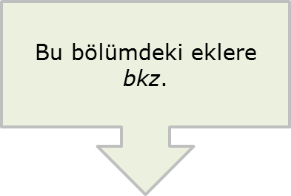

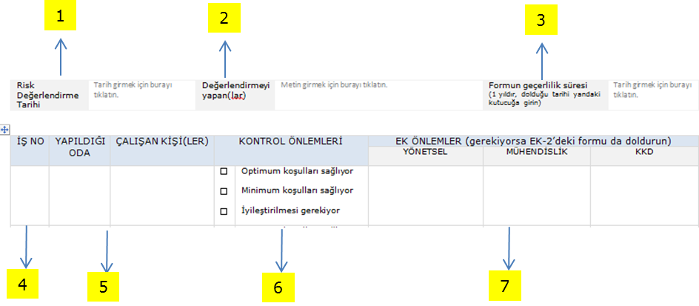

4. İş no, risk değerlendirme sırasında tanımlanan işlere verilen numaradır. Söz konusu numara Biyolojik Risk Değerlendirme Formu (BRDF)’nun sağ üst kısmında belirtilmesi istenen numara ile aynı numara olmalıdır.

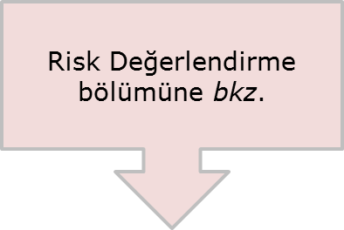

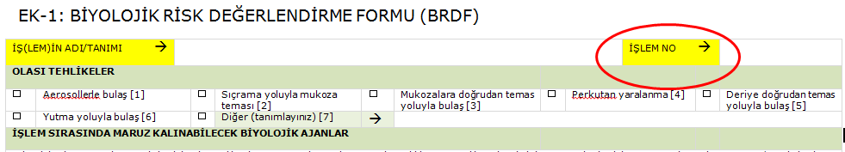

5. Bu kutucuklara söz konusu işlemin hangi odada yapıldığı [YAPILDIĞI ODA] ve hangi kişiler tarafından yapıldığı [ÇALIŞAN KİŞİ(LER)] yazılmalıdır. Odaların varsa standart numaraları ya da adları (bakteriyoloji, tüberküloz, seroloji, vb.) girilmelidir. Çalışan kişilerin adları açık ve tam olarak belirtilmelidir.

6. Bu soruda yapılan işe yönelik olarak var olan önlemlerin yeterli olup olmadığı sorgulanmaktadır. Burada 3 seçenek sunulmaktadır. En üstteki seçenek alınan önlemler “***optimal koşulları sağlıyor***”, ortadaki “***minimum koşulları sağlıyor***” ve en alttaki ise “***iyileştirilmesi gerekiyor***” seçeneğidir. Son seçenek optimal ya da minimum koşulları sağlayamayan durumlar içindir. Minimum ve optimum koşullar Risk Değerlendirme bölümünde EK-4.2’de yer almaktadır (aşağıdaki şekle *bkz.*)

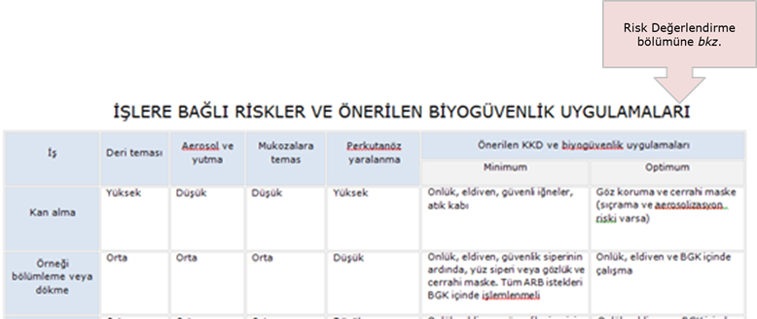

7. Bir önceki soruda “minimum koşulları sağlıyor” ya da “iyileştirilmesi gerekiyor” seçenekleri işaretlendi ise, bu bölümde alınması gereken ek önlemler yönetsel, mühendislik ve kişisel koruyucu donanım (KKD) olarak belirtilmelidir. Ek önlem alınması gerektiren durumlarda “Ek Önlemler Başarım Göstergeleri Formu” (ÖBGF)’da doldurulmalıdır (*bkz.* EK-19.2).

|  |  |
| --- | --- |
|  | İşe/işleme yönelik ek kontrol önlemleri tanımladı iseniz, bu önlemlerin başarım göstergelerini **EK-19.2’deki** forma işleyin ve LGEK’e ekleyin. |

**4.2 Ek önlemler için başarım göstergelerini ÖBGF’de tanımlayın.**

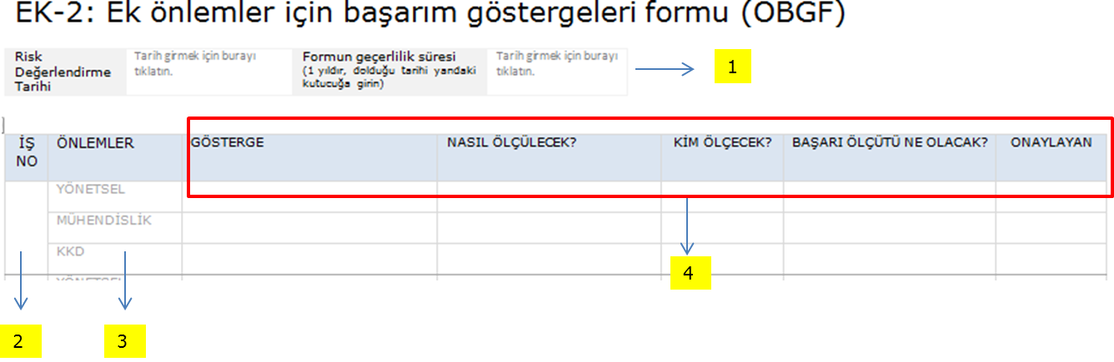

ÖBGF formunda iş/işlemler için tanımladığınız ek önlemlerin başarılı olup olmadığını izlemek için kullanılacak göstergeler yer alır (*bkz.* üstteki şekil). Bu formda:

1. Risk değerlendirmesinin yapıldığı tarihi girin. Formların geçerlilik süresi 1 yıldır. Bu, formun risk değerlendirme yapıldıktan 1 yıl sonrasına kadar geçerli olduğu anlamına gelir. Süre bitiminde (eğer önceden risk değerlendirme yenilenmedi ise) yeni bir risk değerlendirmesi yapılarak, bu form LGEK içine eklenmelidir.
2. İş no, risk değerlendirme sırasında tanımlanan işlere verilen numaradır. Söz konusu numara Biyolojik Risk Değerlendirme Formu (BRDF)’nun sağ üst kısmında belirtilmesi istenen numara ile aynı numara olmalıdır.





1. Önlemler başlığı EK-19.1’deki BRDSF içinde tanımlanan “Yönetsel”, “mühendislik” ve “KKD” önlemlerine yönelik başarım göstergelerinin ayrı ayrı oluşturulmasını kolaylaştırmak içindir. Bu sütuna herhangi bir şey yazılmayacaktır.
2. Bu bölümde, risk değerlendirme sonucu belirlenen risklere yönelik alınan kontrol önlemlerinin işe yarayıp yaramadığını (performansını) izlemeye yarayacak göstergelerin ve bunların hangi sıklıkta, nasıl ve kimin tarafından izleneceğinin tanımlanması istenmektedir. Örnek bir gösterge aşağıda yer almaktadır.

* Eldivenin yeterince kullanılmadığını gözlediniz. Bu konuda “uygulama yönergenizi” güncellediniz ve çalışanları eğittiniz. Eldiven kullanımını nasıl ölçebilirsiniz?
  + Gösterge: Kullanılan eldiven miktarı
  + Nasıl ölçülecek: Haftalık kaç kutu eldiven tüketildiği kaydedilecek
  + Kim yapacak: Malzemelerden sorumlu teknisyen veya depo sorumlusu
  + Başarı ölçütü: Kullanım miktarında artış-düzenli kullanımı gösteren sayıya erişim
  + Kim onaylayacak: Laboratuvar sorumlusu

|  |  |
| --- | --- |
| Açıklama: https://encrypted-tbn1.gstatic.com/images?q=tbn:ANd9GcTDd4qG6HDGmIq8fWHNyX7D1UmnXHYQtD-cNoCxmE8d7g2ie8mm5Q | Lütfen örnek olarak doldurulmuş BRDSF ve ÖGBF formlarını aşağıda inceleyiniz. |

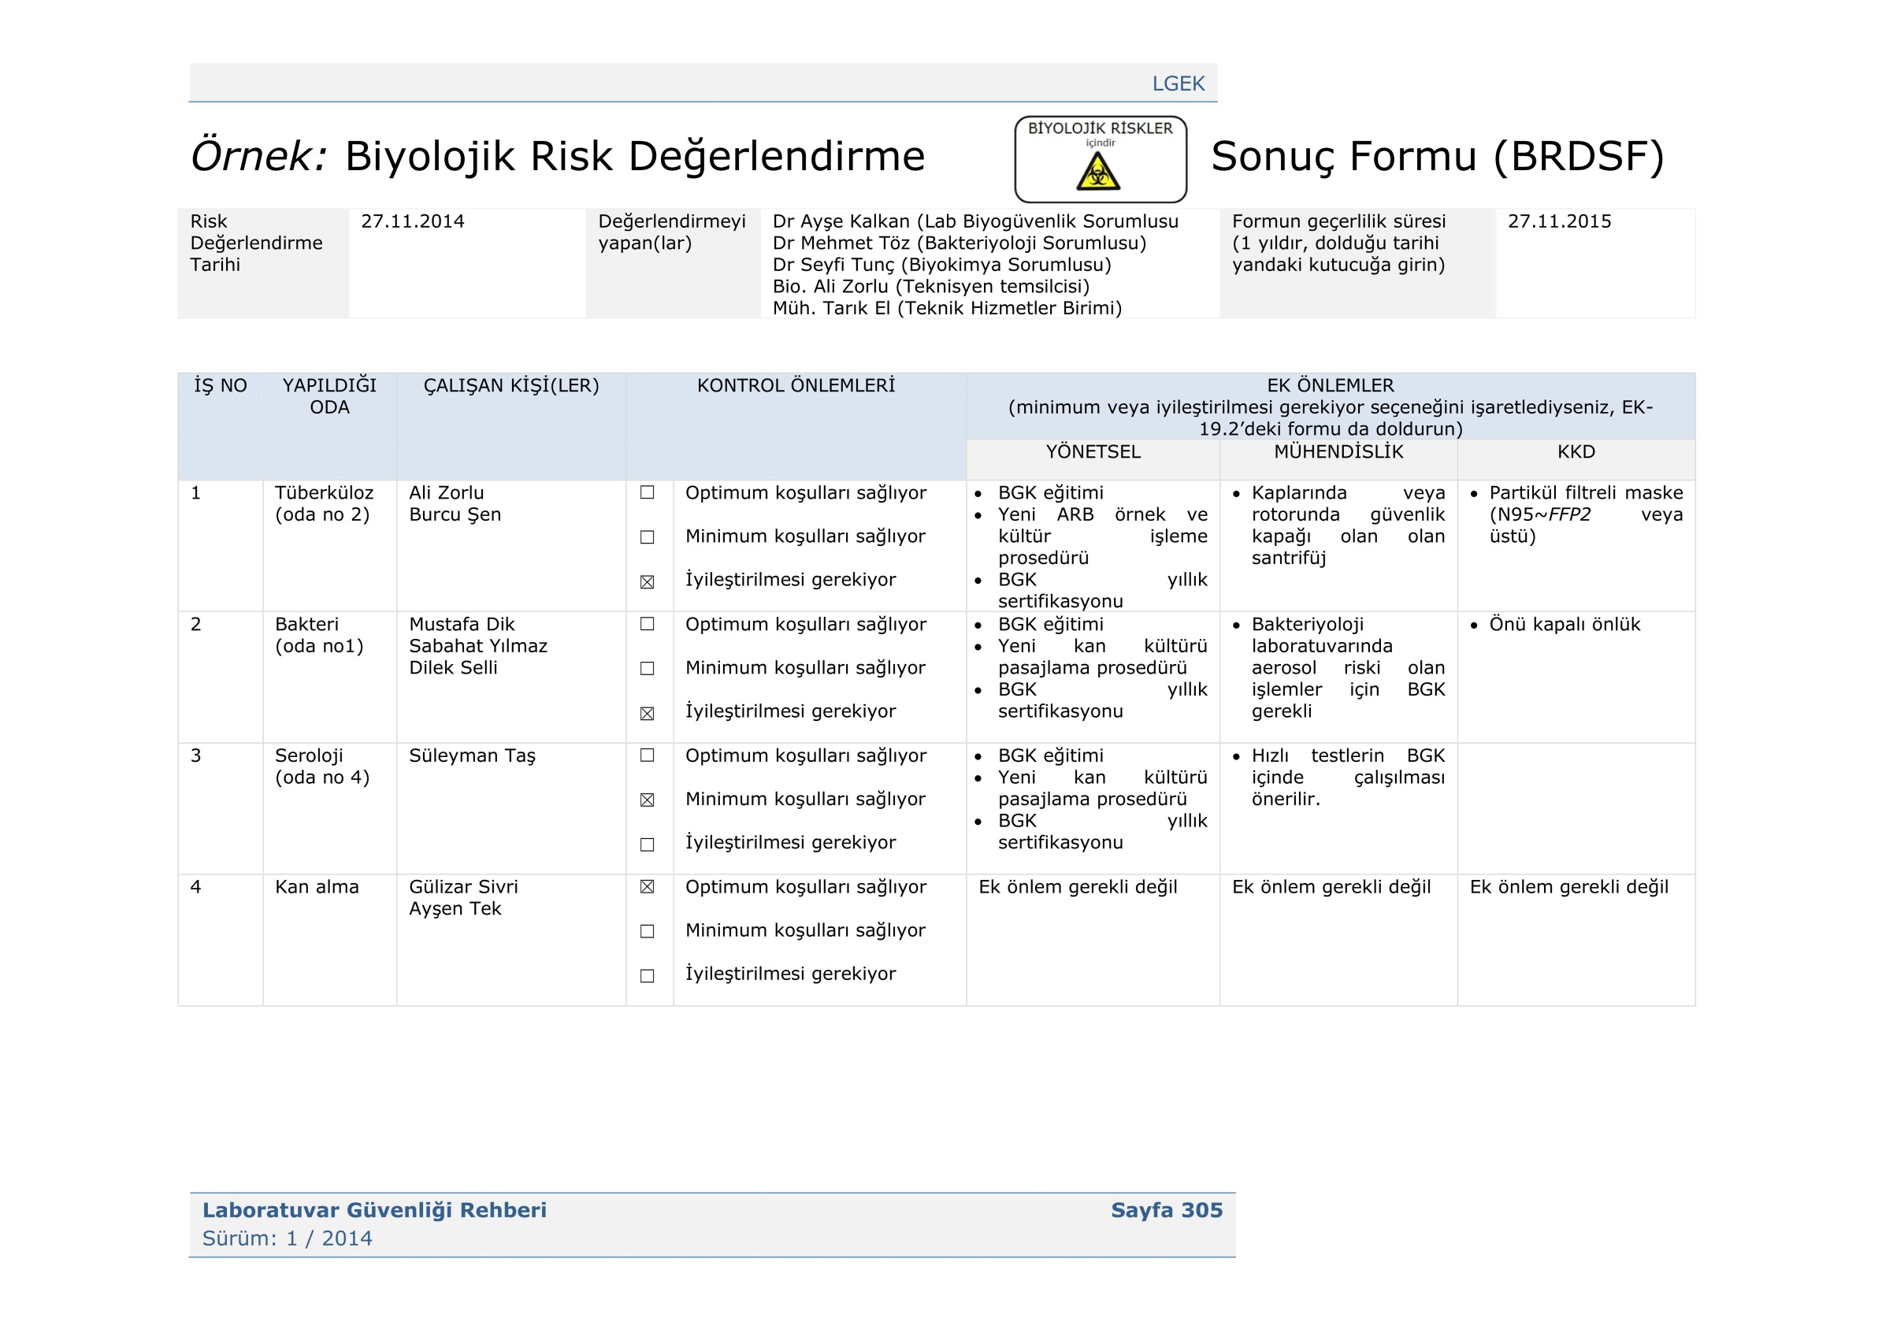

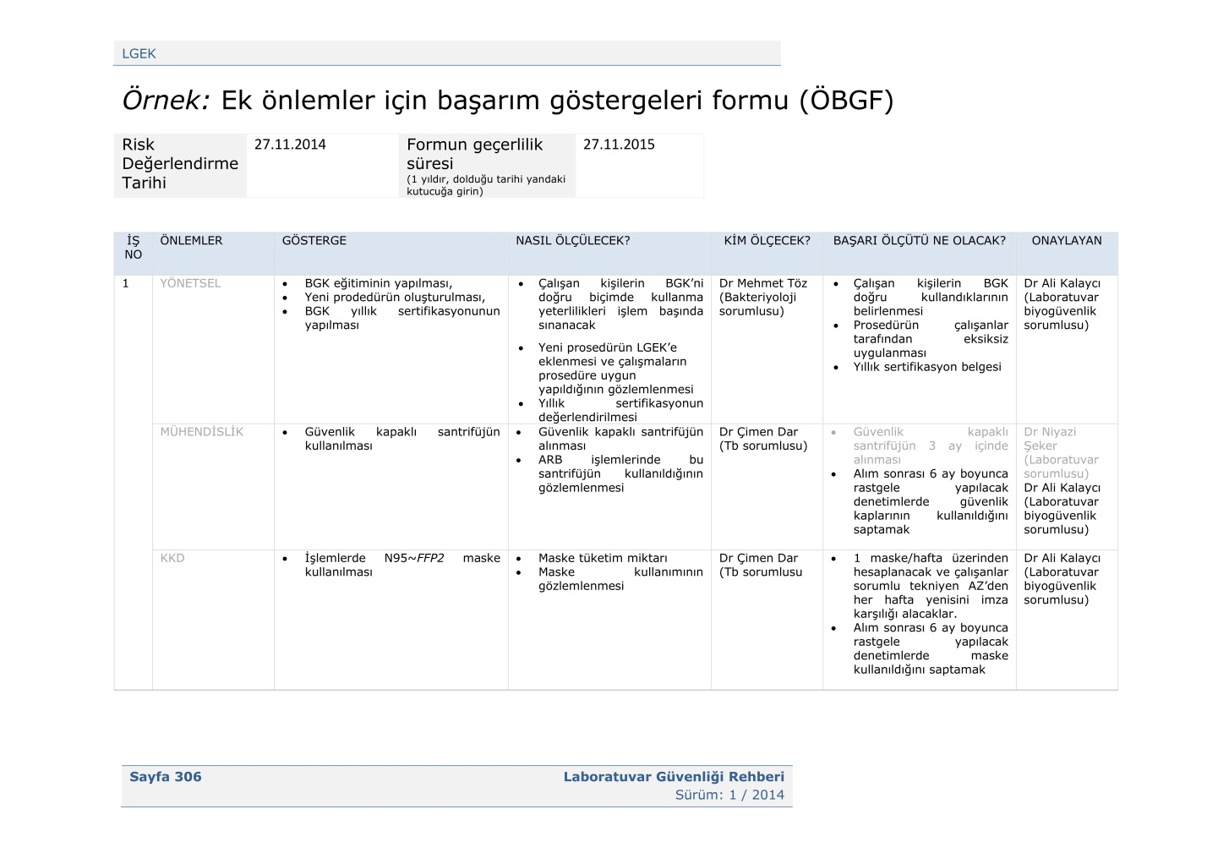

1. Kimyasal risk değerlendirme ve kontrol önlemleri

Risk Değerlendirmesini tamamladıktan sonra (*bkz.* Laboratuvar Güvenliği Rehberindeki “Risk Değerlendirme” bölümü) sonuçlarınızı bu bölümün sonundaki **“EK-19.3: Kimyasal Risk Değerlendirme Sonuç Formu’na” (KRDSF)** aktarınız.

|  |  |
| --- | --- |
|  | Laboratuvarınızın risk değerlendirme sonucunu **EK-19.3**’deki forma işleyin ve LGEK’e ekleyin. |



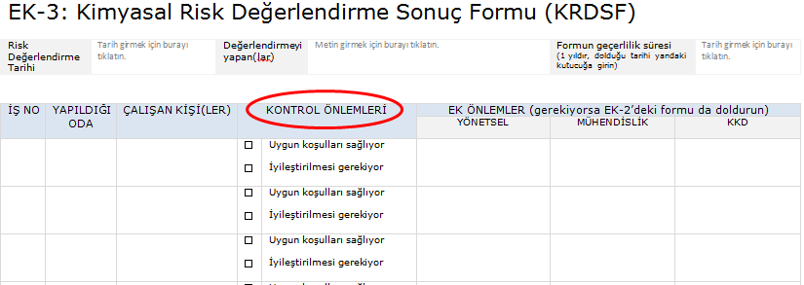

Form BRDSF benzer şekilde doldurulacaktır. Formda yalnızca “Kontrol Önlemleri” başlığı altındaki seçenekler farklıdır. Burada 2 seçenek sunulmaktadır. En üstteki seçenek alınan önlemler “***uygun koşulları sağlıyor***”, alttaki ise “***iyileştirilmesi gerekiyor***” seçeneğidir.

|  |  |
| --- | --- |
| Açıklama: https://encrypted-tbn1.gstatic.com/images?q=tbn:ANd9GcTDd4qG6HDGmIq8fWHNyX7D1UmnXHYQtD-cNoCxmE8d7g2ie8mm5Q | Uygun önlemler için lütfen “Kimyasal tehlikeler” ile “Kişisel Koruyucu Donanım” bölümlerine *bkz.* |

Bir önceki soruda “iyileştirilmesi gerekiyor” seçeneği işaretlendi ise, bu bölümde alınması gereken ek önlemler yönetsel, mühendislik ve kişisel koruyucu donanım (KKD) olarak belirtilmelidir. Ek önlem alınması gerektiren durumlarda “Ek Önlemler Başarım Göstergeleri Formu” (ÖBGF)’da doldurulmalıdır (*bkz.* EK-19.2). Biyolojik ve Kimyasal Riskler için aynı ÖGBF kullanılmaktadır.

|  |  |
| --- | --- |
|  | İşe/işleme yönelik ek kontrol önlemleri tanımladı iseniz, bu önlemlerin başarım göstergelerini **EK-19.2**’deki forma işleyin ve LGEK’e ekleyin. |

|  |  |
| --- | --- |
| Açıklama: https://encrypted-tbn1.gstatic.com/images?q=tbn:ANd9GcTDd4qG6HDGmIq8fWHNyX7D1UmnXHYQtD-cNoCxmE8d7g2ie8mm5Q | Lütfen örnek olarak doldurulmuş KRDSF ve ÖGBF formlarını aşağıda inceleyiniz. |

1. Fiziksel riskleri değerlendirme

Fiziksel riskler için Çalışma Bakanlığı’nın Risk Değerlendirme Rehberlerinden (örneğin Ofislerde Risk Değerlendirme Rehberi’nin ilgili bölümlerinden) yararlanılabilir. Bu rehberlere <http://www.csgb.gov.tr/csgbPortal/isggm.portal?page=rdr>adresinden ulaşılabilir (SET 10.04.2014).

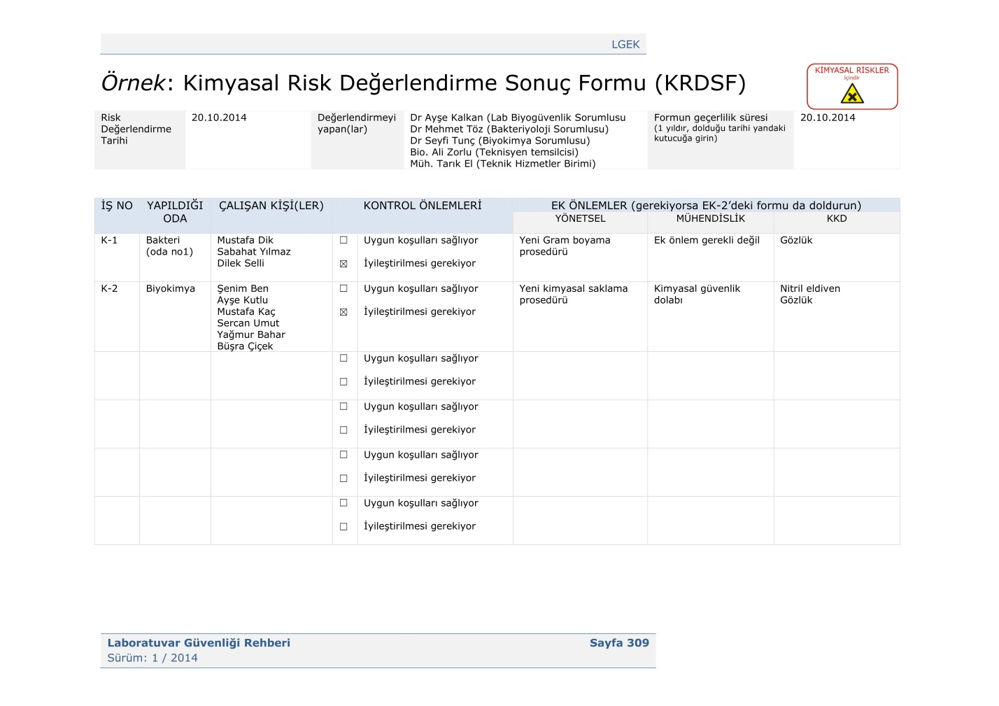

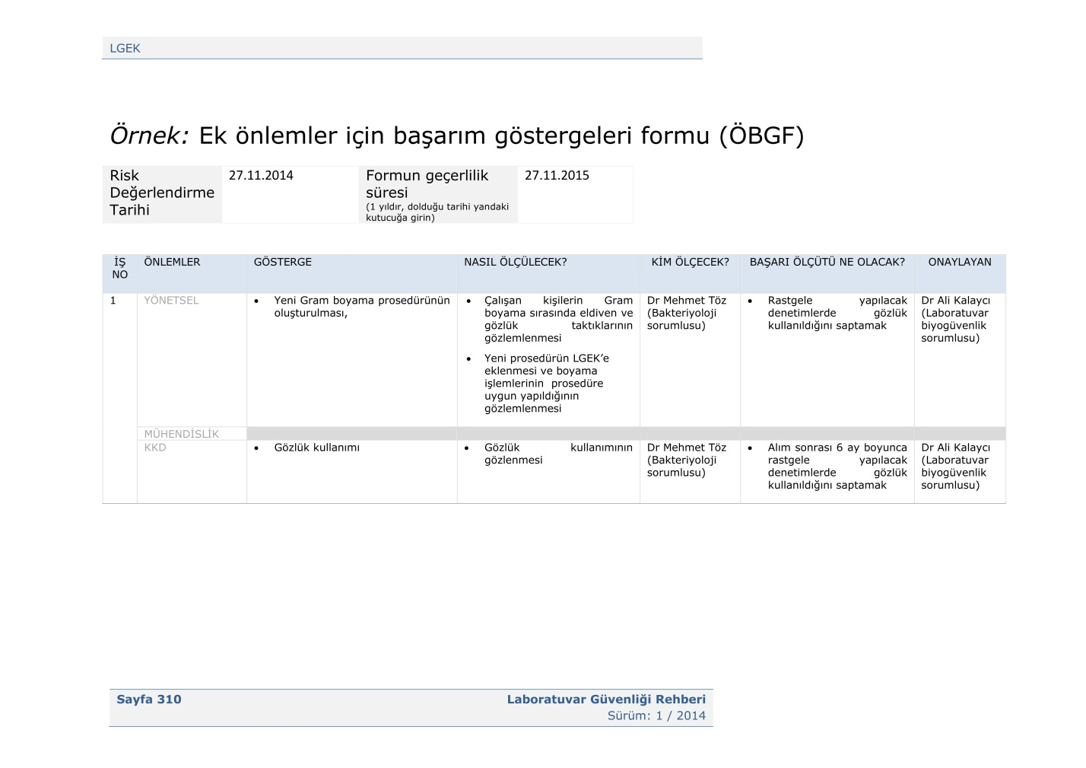

1. Biyogüvenlik uygulama yönergeleri

Bu bölümde, laboratuvarınızda geçerli uygulamaların basamak basamak tanımlanması istenmektedir. Bu yönergeleri okuyan kişinin, istenenleri başkalarına sormadan yapabilmesi gerekir. LGEK’de aşağıdaki yönergeler yer almalıdır. Önerilenler dışında ek yönergelere de yer verilebilir.

|  |  |
| --- | --- |
| Açıklama: https://encrypted-tbn1.gstatic.com/images?q=tbn:ANd9GcTDd4qG6HDGmIq8fWHNyX7D1UmnXHYQtD-cNoCxmE8d7g2ie8mm5Q | Standartlar bölümündeki “Standart Mikrobiyolojik Uygulamalar” başlığına ve yanında yeşil daire içine “U” harfi bulunan başlıklara / kutulara *bkz.* |

**7.1 Laboratuvara giriş-çıkış kuralları**

|  |  |
| --- | --- |
| Metin girmek için burayı tıklatın. | Kurumsal özellikler gözetilerek belirlenmiş kurallara yer verilmelidir. |

**7.2 El yıkama**

|  |  |
| --- | --- |
| Görevler ve sorumluluklar  Metin girmek için burayı tıklatın. | Görevler ve sorumluluklar: sabun, kağıt havlu gibi sarfların kimin tarafından izleneceği, kimin tarafından tedarik edeceği, vb. işler kişi isimleri ve görev tanımları yapılarak belirtilmelidir |
| Kurallar ve Uygulamalar | El yıkama kuralları ve uygulama (hangi durumlarda ve nasıl el yıkanacağı, hangi durumda sabun veya antiseptik kullanılacağı tanımlanmalıdır) |

**7.3 Kişisel koruyucu donanım kullanımı**

|  |  |
| --- | --- |
| Görevler ve sorumluluklar  Metin girmek için burayı tıklatın. | Görevler ve sorumluluklar: malzeme yönetimindeki temel işleyiş tanımlanmalıdır. KKD sarfını kimin izleyeceği, malzemeyi kimin tedarik edeceği, vb. işler kişi isimleri ve görev tanımları yapılarak belirtilmelidir. |
| Kurallar ve Uygulamalar  Metin girmek için burayı tıklatın. | Bu bölümde KKD kullanımına ilişkin kurallar ve uygulama yönergelerine yer verilmelidir. Bunlar en az aşağıdakileri kapsamalıdır. Laboratuvarda bunların dışında kullanılan KKD’lar ayrı başlıklar altında belirtilmelidir.   * Eldiven giyme ve çıkarma kuralları * Maske ve respiratör kullanımı * Gözlük ve yüz siperi kullanımı * Diğer KKD (başlıkları arttırabilirsiniz) |

**7.4 Biyogüvenlik Kabini kullanımı**

|  |  |
| --- | --- |
| Görevler ve sorumluluklar  Metin girmek için burayı tıklatın. | Görevler ve sorumluluklar: Kabini kullanma yetkisi olanlar, acil durumlarda haberdar edilecek kişi(ler), bakım ve onarımını takip edecek kişiler, üretici firma temsilcilerinin iletişim bilgileri, bakımlar ve arıza durumlarında iletişim kurulacak kişi/kurum ve bu iletişimi laboratuvar adına kuracak kişi vb. işler görevlendirilen kişilerin isimleri ve görev tanımları yapılarak belirtilmelidir. |
| Kurallar ve Uygulamalar  Metin girmek için burayı tıklatın. | Bu başlık altında aşağıdakiler yer almalıdır.   * Kabin açma ve kapama yönergesi * Kabinin doğru ve güvenli kullanımı * Kabin temizliği ve dekontaminasyonu * Dökülme-saçılma durumunda yapılacaklar * Bakım ve onarım prosedürleri |

**7.5 Santrifüj kullanımı**

|  |  |
| --- | --- |
| Görevler ve sorumluluklar  Metin girmek için burayı tıklatın. | Görevler ve sorumluluklar: kullanma yetkisi olanlar, acil durumlarda haberdar edilecek kişi(ler), bakım ve onarımını takip edecek kişiler, üretici firma temsilcilerinin iletişim bilgileri, bakımlar ve arıza durumlarında iletişim kurulacak kişi/kurum ve bu iletişimi laboratuvar adına kuracak kişi vb. işler görevlendirilen kişilerin isimleri ve görev tanımları yapılarak belirtilmelidir. |
| Kurallar ve Uygulamalar  Metin girmek için burayı tıklatın. | Bu başlık altında aşağıdakiler yer almalıdır.   * Kullanma yönergesi * Temizlik ve dekontaminasyon * Dökülme-saçılma durumunda yapılacaklar * Bakım ve onarım prosedürleri |

**7.6 Otoklav kullanımı**

|  |  |
| --- | --- |
| Görevler ve sorumluluklar  Metin girmek için burayı tıklatın. | Görevler ve sorumluluklar: kullanma yetkisi olanlar, acil durumlarda haberdar edilecek kişi(ler), bakım ve onarımını takip edecek kişiler, üretici firma temsilcilerinin iletişim bilgileri, bakımlar ve arıza durumlarında iletişim kurulacak kişi/kurum ve bu iletişimi laboratuvar adına kuracak kişi vb. işler görevlendirilen kişilerin isimleri ve görev tanımları yapılarak belirtilmelidir. |
| Kurallar ve Uygulamalar  Metin girmek için burayı tıklatın. | Bu başlık altında aşağıdakiler yer almalıdır.   * Kullanma yönergesi * Acil durumda yapılacaklar * Bakım ve onarım prosedürleri |

**7.7 Otoanalizörler ve diğer cihazlar** (güvenli kullanımı özellikle kritik olan cihaz veya ekipmanlara yönelik yönergeleri ekleyiniz)

|  |  |
| --- | --- |
| Görevler ve sorumluluklar  Metin girmek için burayı tıklatın. | Görevler ve sorumluluklar: kullanma yetkisi olanlar, acil durumlarda haberdar edilecek kişi(ler), bakım ve onarımını takip edecek kişiler, üretici firma temsilcilerinin iletişim bilgileri, bakımlar ve arıza durumlarında iletişim kurulacak kişi/kurum ve bu iletişimi laboratuvar adına kuracak kişi vb. işler görevlendirilen kişilerin isimleri ve görev tanımları yapılarak belirtilmelidir. |
| Kurallar ve Uygulamalar  Metin girmek için burayı tıklatın. | Bu başlık altında aşağıdakiler yer almalıdır.   * Kullanma yönergesi * Acil durumda yapılacaklar * Bakım ve onarım prosedürleri |

1. Kimyasal güvenlik uygulama yönergeleri

Bu başlık altında Güvenlik Bilgi Formlarının nasıl saklanacağı, kimyasalların nasıl taşınacağı ve depolanacağı (saklama) ve kimyasallarla güvenli çalışma kuralları tanımlanacaktır.

**8.1 Güvenlik Bilgi Formları (MSDS)**

Bu kitabın eki olarak tüm formlar bir arada, alfabetik sırada ve ayrı bir klasör içinde tutulmalıdır. Klasör sırtında “KİMYASAL GBF” ibaresi yer almalıdır. Çalışanlar klasörün yeri ve içeriği konusunda bilgilendirilmelidir. Bilgiler düzenli olarak güncellenmelidir.

|  |  |
| --- | --- |
| Açıklama: https://encrypted-tbn0.gstatic.com/images?q=tbn:ANd9GcTzW1FoZGsDNudtPzBNchdZoN6VNMGmen6QpW0Ss7xti5n5nqOmGQ | Kimyasallara ait Güvenlik Bilgi Formlarını (GBF=MSDS) alfabetik sırada ve ayrı bir klasör içinde toplayın. Klasörün sırtında “KİMYASAL GBF” ibaresi yer almalıdır. Çalışanlar klasörün yeri ve içeriği konusunda bilgilendirilmelidir. Bilgiler düzenli olarak güncellenmelidir. |

**8.2 Kimyasalların saklanması**

Risk değerlendirme formunda tanımlanan kimyasalların her biri için saklama, taşıma kurallarını ve koşullarını tanımlayın.

|  |  |
| --- | --- |
| Görevler ve sorumluluklar  Metin girmek için burayı tıklatın. | Görevler ve sorumluluklar:  kimyasalları depolamadan sorumlu kişi(ler), acil durumlarda haberdar edilecek kişilerin isimleri ve görev tanımları yapılarak belirtilmelidir. |
| Kurallar ve Uygulamalar  Metin girmek için burayı tıklatın. | Risk değerlendirme formunda tanımlanan kimyasalların her biri için saklama, taşıma kurallarını ve koşullarını tanımlayın. |

**8.3 Kimyasal maddelerle güvenli çalışma**

Bu başlık altında çeker ocak kullanımı (eğer varsa ) ve kişisel koruyucu donanım kullanımı diğer güvenli kullanım yönergelerine yer verilmelidir.

**8.3.1 Kimyasallarla çalışma kuralları**

Bu başlık altında kimyasallarla güvenli çalışma kuralları tanımlanmalıdır. Çeker ocak kullanımı ve kişisel koruyucu donanım kullanımı için, sırasıyla 8.3.2 ve 8.3.3 maddelerine atıf yapılmalıdır.

**8.3.2 Çeker ocak kullanımı**

|  |  |
| --- | --- |
| Görevler ve sorumluluklar  Metin girmek için burayı tıklatın. | Görevler ve sorumluluklar: Kabini kullanma yetkisi olanlar, acil durumlarda haberdar edilecek kişi(ler), bakım ve onarımını takip edecek kişiler, üretici firma temsilcilerinin iletişim bilgileri, bakımlar ve arıza durumlarında iletişim kurulacak kişi/kurum ve bu iletişimi laboratuvar adına kuracak kişi vb. işler görevlendirilen kişilerin isimleri ve görev tanımları yapılarak belirtilmelidir. |
| Kurallar ve Uygulamalar  Metin girmek için burayı tıklatın. | Bu başlık altında aşağıdakiler yer almalıdır.   * Çeker ocak açma ve kapama yönergesi * Çeker ocağın doğru ve güvenli kullanımı * Çeker ocak temizliği ve dekontaminasyonu * Dökülme-saçılma durumunda yapılacaklar * Bakım ve onarım prosedürleri |

**8.3.3 Kişisel koruyucu donanım kullanımı**

|  |  |
| --- | --- |
| Görevler ve sorumluluklar  Metin girmek için burayı tıklatın. | Görevler ve sorumluluklar: malzeme yönetimindeki temel işleyiş tanımlanmalıdır. KKD sarfını kimin izleyeceği, malzemeyi kimin tedarik edeceği, vb. işler kişi isimleri ve görev tanımları yapılarak belirtilmelidir. |
| Kurallar ve Uygulamalar  Metin girmek için burayı tıklatın. | Bu bölümde kimyasal tehlikelere yönelik KKD kullanımına ilişkin kurallar ve uygulama yönergelerine yer verilmelidir. Bunlar en az aşağıdakileri kapsamalıdır. Laboratuvarda bunların dışında kullanılan KKD’lar ayrı başlıklar altında belirtilmelidir.   * Eldiven giyme ve çıkarma kuralları * Maske ve respiratör kullanımı * Gözlük ve yüz siperi kullanımı * Diğer KKD (başlıkları arttırabilirsiniz) |

1. Fiziksel ve diğer tehlikelere ilişkin uygulama yönergeleri

Bu başlık altında sıkıştırılmış gazlar, elektrik, yangın, düşme ve kaymalar, gürültü ve radyoaktif maddelerle güveli çalışmaya yönelik yapılacaklar yer almalıdır.

**9.1 Sıkıştırılmış gazlar**

Aşağıdaki gazlardan hangilerinin laboratuvarınızda kullanıldığını işaretleyiniz. Bu listede yer almayan sıkıştırılmış gazları sağ taraftaki “Metin girmek için buraya tıklayın” bölümlerine ekle

|  |  |  |  |
| --- | --- | --- | --- |
| ☐ | Karbon dioksit | ☐ | Metin girmek için burayı tıklatın. |
| ☐ | Oksijen | ☐ | Metin girmek için burayı tıklatın. |
| ☐ | Nitrojen (Azot) | ☐ | Metin girmek için burayı tıklatın. |

Yukarıda tanımladığınız her gaz için görevler ve sorumlulukları ve kurallar-uygulamaları tanımlayınız.

|  |  |
| --- | --- |
| Görevler ve sorumluluklar  Metin girmek için burayı tıklatın. | Görevler ve sorumluluklar: Gazların tedarik edilmesi ve kullanımından sorumlu kişilerin isimlerini ve görevlerini belirtiniz. |
| Kurallar ve Uygulamalar  Metin girmek için burayı tıklatın. | Sıkıştırılmış gazların güvenli kullanımına yönelik kuralları ve uygulamalarınızı tanımlayınız. |

**9.2 Elektrik**

|  |  |
| --- | --- |
| Kurallar ve Uygulamalar  Metin girmek için burayı tıklatın. | Elektrik tehlikesine karşı alınması gereken önlemleri ve kurallarınızı maddeler halinde tanımlayınız. Bunlar arasında:   * Çoklu prizlerin kullanımı * Cihazların bakımı, temizlik ve dekontaminasyonu sırasında prizden çekilmesi gerektiği * Elektrik şoklarını önlemeye yönelik diğer kuralları (ıslak elle cihazlara dokunulmaması, vb.) * Elektrik kaçağı saptandığında yapılacaklar, * Tehlike işaretlerinin kullanımı * Kurumdaki elektik işlerinden sorumlu birim/kişilerin iletişim bilgileri, vb. yer almalıdır. * Kaza ve Acil durumlarda yapılması gerekenler |

**9.3 Yangın**

|  |  |
| --- | --- |
| Görevler ve sorumluluklar  Metin girmek için burayı tıklatın. | Görevler ve sorumluluklar: Yangın durumunda çalışanların görev ve sorumlulukları tanımlanmalıdır |
| Kurallar ve Uygulamalar  Metin girmek için burayı tıklatın. | Bu başlık altında (en az)   * Yangın durumunda haberdar edilecek birim/kişilerin iletişim bilgileri, * Acil durum kodları ve yangına ilk müdahale prosedürleri yer almalıdır. |

|  |  |
| --- | --- |
| Açıklama: https://encrypted-tbn1.gstatic.com/images?q=tbn:ANd9GcTDd4qG6HDGmIq8fWHNyX7D1UmnXHYQtD-cNoCxmE8d7g2ie8mm5Q | Yangın önlemlerine ve yangına müdahaleye yönelik ayrıntılı bilgi ve uygulama önerilerine Laboratuvar Güvenliği Rehberi’nin “Fiziksel tehlikeler” ile “Acil durumlar ve kazalar” bölümlerinden ulaşabilirsiniz. |

**9.4 Düşme ve kaymalar**

Laboratuvarda düşme ve kayma kökenli kazaları önlemeye yönelik yapılacaklar bu başlık altında tanımlanmalıdır. Ayrıca, laboratuvar içinde malzemelerin depolanmasına yönelik kurallar da bu başlık altında ele alınmalıdır.

|  |  |
| --- | --- |
| Kurallar ve Uygulamalar  Metin girmek için burayı tıklatın. | Bu başlık altında (en az)   * Çalışanların zemin ıslandığında veya kaymaya ve düşmeye neden olabilecek durumları saptadıklarında yapmaları gerekenler * Yüksekte yer alan raflara konabilecek malzemenin maksimal ağırlığı ve hacmi ile bu tür malzemenin nasıl alınacağı (kullanılacak merdiven, önlemler, vb.) * Zemindeki düzensizliklere ve zeminden geçen kablolara karşı ne tür önlemlerin alınacağı (uyarılar, kabloların yere bantlanması, vb.) tanımlanmalıdır. |

**9.5 Gürültü**

Laboratuvarınızda sürekli gürültü kaynağı olan veya 85 dB üzeri ses üretebilen cihazları belirleyiniz ve çalışanların gürültüden korunması için alınacak önlemleri (kulaklık, vb.) tanımlayınız. En iyi korunmanın gürültü kaynağından çalışanları uzak tutmak olduğunu veya gürültü kaynağını ortadan kaldırmak olduğunu unutmayın.

|  |  |
| --- | --- |
| Kurallar ve Uygulamalar  Metin girmek için burayı tıklatın. | Bu başlık altında gürültü önlemleri tanımlanmalıdır. |

**9.6 Radyoaktif maddelerle çalışma**

Laboratuvarınızda radyoaktif madde kullanılıyorsa buna yönelik güvenlik önlemlerini ve kuralları bu başlık altında tanımlayınız.

|  |  |
| --- | --- |
| Kurallar ve Uygulamalar  Metin girmek için burayı tıklatın. | Bu başlık altında radyoaktif maddelerle ilgili yönetmeliğin öngördüğü güvenli çalışma kuralları yer almalıdır. |

10.Atık yönetimi ve dekontaminasyon

Bu başlık altında laboratuvarın biyolojik ve kimyasal atıklara yönelik prosedürlerine yer verilmelidir.

|  |  |
| --- | --- |
| Açıklama: https://encrypted-tbn1.gstatic.com/images?q=tbn:ANd9GcTDd4qG6HDGmIq8fWHNyX7D1UmnXHYQtD-cNoCxmE8d7g2ie8mm5Q | Atık yönetimine yönelik ayrıntılı bilgi ve uygulama önerilerine Laboratuvar Güvenliği Rehberi’nin “Atık yönetimi” ile “Kimyasal tehlikeler” bölümlerinden ulaşabilirsiniz. |

**10.1 Biyolojik atıklar**

|  |  |
| --- | --- |
| Görevler ve sorumluluklar  Metin girmek için burayı tıklatın. | Görevler ve sorumluluklar:  Biyolojik atıkların oluştuğu noktadan itibaren her aşamadaki görevli kişilerin isimleri ve görevleri belirtilmelidir. Örnek  Laboratuvar atıkları   * Tüm laboratuvar çalışanları * Her çalışan atıkları ilgili yönerge kurallarına göre atmalıdır (*bkz.* Uygulama yönergesi)   Atığı laboratuvardan toplama   * Görevli kişinin adı * Görev tanımı (hangi saatte, hangi durumda atığın toplanacağı, nereye götürüleceği, vb. bilgiler tanımlanmalıdır.   Atığı geçici depolama yerine götürme   * Görevli kişinin adı * Görev tanımı (hangi saatte, hangi durumda atığın toplanacağı, nereye götürüleceği, vb. bilgiler tanımlanmalıdır.   Ayrıca, atık torbaları ve kaplarının izleminden kim(ler)in sorumlu olduğu ve görev tanımına da yer verilmelidir  Dekontaminasyon (temizlik dahil) işlemlerindeki görev ve sorumluluklar da tanımlanmalıdır. |
| Kurallar ve Uygulamalar  Metin girmek için burayı tıklatın. | Bu başlık altında (en az)   * Hangi atığın nasıl toplanacağı (tıbbi atıklar, kesici-delici atıklar, evsel atıklar için atık torbalarının renkleri ve diğer özellikleri * hangi atığın nereye atılacağı (bir tabloda gösterilmesi ve laboratuvarda da asılı olması önerilir. * Dekontaminasyon kuralları ve yönergeleri (günlük temizlik, dezenfektan kulanım kuralları, vb.) |

**10.2 Kimyasal atıklar**

|  |  |
| --- | --- |
| Görevler ve sorumluluklar  Metin girmek için burayı tıklatın. | Görevler ve sorumluluklar:  Tehlikeli kimyasal atık üretiliyorsa bununla ilişkili görev ve sorumluluklar belirtilmelidir. Ayrıca, kimyasallların kullanımına yönelik çalışanların temel görev ve sorumlulukları da tanımlanmalıdır. |
| Kurallar ve Uygulamalar  Metin girmek için burayı tıklatın. | Bu başlık altında (en az)   * Atıkların nasıl atılacağı (laboratuvarda kullanılan kimyasallardan biriktirilecekler, kanalizasyona gidebilecekler listesi yapılmalıdır) * Çeker ocakta çalışma kuralları * KKD kullanım kuralları |

**10.3 Evsel atıklar**

|  |  |
| --- | --- |
| Kurallar ve Uygulamalar  Metin girmek için burayı tıklatın. | Bu başlık altında evsel atıkların neler olduğu ve nasıl atılacakları yer almalıdır. |

11. Olay yönetimi

Bu başlık altında laboratuvarda ortaya çıkan yaralanmalı veya yaralanmasız her tür kaza, cihazlarda ya da binada hasara neden olan her tür durum, kişilere zarar ve ortama hasar verme potansiyeli olan her tür durumda nasıl bir yol izleneceğine dair bilgileri içermelidir. Ek-19.4’de sunulan olay bildirim formu örnek olarak verilmiştir. Laboratuvarların kullandıkları bir form olması durumunda bunu kullanmaya devam edebilirler.

|  |  |
| --- | --- |
|  | Olay yönetiminde kullanabileceğiniz bir form **EK-19.4**’de yer almaktadır. Bu formu veya kurumunuzda kullanılmakta olan formu LGEK’e ekleyin. |

|  |  |
| --- | --- |
| Görevler ve sorumluluklar  Metin girmek için burayı tıklatın. | Görevler ve sorumluluklar:  Bu başlık altında çalışanların ve olay bildirimi yapılacak kişinin (laboratuvar sorumlusu veya laboratuvar biyogüvenlik sorumlusu) görev ve sorumlulukları isim ve görev tanımı yapılarak belirtilmelidir |
| Kurallar ve Uygulamalar  Metin girmek için burayı tıklatın. | Bu başlık altında (en az)   * Olay bildirim formunun ne zaman, nasıl doldurulacağı ve kime teslim edileceği * Olay bildirim formlarının hangi sıklıkta gözden geçirileceği düzeltici-önleyici etkinliklerin nasıl tanımlanacağı bilgileri yer almalıdır. |

12. Acil durumlar ve kazalar

Bu başlık altında laboratuvarda ortaya çıkan yaralanmalı veya yaralanmasız her tür kaza, biyolojik ve kimyasal dökülme ve saçılma durumları, yangınlar, kesici-delici yaralanmalar ve enfeksiyöz / kimyasal maddelere maruz kalma durumlarında yapılacaklar tanımlanmalıdır. Ek-19.4’de sunulan olay bildirim formu acil durum ve kazaların bildiriminde de kullanılabilir.

|  |  |
| --- | --- |
| Açıklama: https://encrypted-tbn1.gstatic.com/images?q=tbn:ANd9GcTDd4qG6HDGmIq8fWHNyX7D1UmnXHYQtD-cNoCxmE8d7g2ie8mm5Q | Konuya ilişkin ayrıntılı bilgi ve uygulama önerilerine “Biyolojik tehlikeler” bölümünden ve “Acil Durumlar ve Kazalar” bölümünden ulaşabilirsiniz. |

|  |  |
| --- | --- |
| Görevler ve sorumluluklar  Metin girmek için burayı tıklatın. | Görevler ve sorumluluklar:  Acil durumlarda ulaşılacak kişilerin isim ve iletişim bilgilerine yer verilmelidir. Ayrıca, çalışanların ve laboratuvar yönetiminin görev ve sorumlulukları da tanımlanmalıdır |
| Kurallar ve Uygulamalar  Metin girmek için burayı tıklatın. | Acil durumlarda ulaşılacak kişilerin bilgilerine yer verilmeli ve aşağıdaki başlıklar altında bilgileri içermelidir:  **I-Biyolojik materyal dökülme-saçılması**  a-Biyolojik materyal dökülme kiti ve içeriğine yer verilmeli  b-Müdahale yönergesi  c-Etkilenen kişiye *ilk yardım prosedürü*  **II-Kimyasal madde dökülme-saçılması**  a-Kimyasal dökülme kiti ve içeriğine yer verilmeli  b-Kimyasal dökülme saçılmalarda müdahale yönergesi  c-Etkilenen kişiye *ilk yardım prosedürü*  **III-Yangın**  Yangın müdahale yönergesine yer verilmelidir  **IV-Kesici-delici yaralanması durumunda yapılacaklar**  **V-Aerosollere maruz kalma ve sıçrama durumunda yapılacaklar** |

13. Çalışan sağlığı ve sürveyans

Bu başlık altında laboratuvar çalışanlarının periyodik muayene ve sağlık taramalarına ilişkin yönergeler yer almalıdır.

|  |  |
| --- | --- |
| Görevler ve sorumluluklar  Metin girmek için burayı tıklatın. | Görevler ve sorumluluklar: Bu başlık altında çalışanların ve izlemi yapacak kişinin (laboratuvar sorumlusu veya laboratuvar biyogüvenlik sorumlusu) görev ve sorumlulukları isim ve görev tanımı yapılarak belirtilmelidir  . |
| Kurallar ve Uygulamalar  Metin girmek için burayı tıklatın. | Periyodik muayene ve sağlık taramalarına dair yönergeler yer almalıdır. ( genel olarak yıllık tarama ve izlemlere dair veya Tbc laboratuvarında çalışanlar, yüksek riskli patojenler ile çalışanlar için gibi özelleştirilmiş yönergeler olabilir) |

14. Eğitim programı

Bu başlık altında eğitim programının amacı açıklanmalı ve laboratuvara ait eğitim programının kapsamına yer yerilmelidir.

|  |  |
| --- | --- |
| https://encrypted-tbn1.gstatic.com/images?q=tbn:ANd9GcTDd4qG6HDGmIq8fWHNyX7D1UmnXHYQtD-cNoCxmE8d7g2ie8mm5Q | * Eğitim programında Laboratuvar Güvenliği Eğitim Materyalinden yararlanabilirsiniz. Bu materyale [www.biyoguvenlik](http://www.biyoguvenlik).thsk.gov.tr adresinden ulaşabilirsiniz. * Eğitimlerde yukarıdaki gibi genel konular yanısıra laboratuvara özgü işleyiş ve kuralllara yönelik eğitim etkinlikleri de düzenlenmelidir. Tüm çalışanlar görev ve sorumluluklarına ilişkin net bilgilere sahip olmalıdır. |

15. Tanımlar

Bu bölümde, LGEK içinde kullanılan terim ve kavramların açıklamaları alfabetik olarak verilmelidir. Bunlar arasında:

Aerosol, bulaş yolu, enfeksiyöz doz, kesici-delici cisim, biyogüvenlik, biyoemniyet, biyogüvenlik kabini, kişisel koruyucu donanım, olay yönetimi, vb. başlıklar yer almalıdır.

|  |  |
| --- | --- |
|  | Laboratuvar Güvenliği Rehberi’nde yer alan “Tanımlar” bölümünü LGEK’e aktarabilirsiniz. |

16. Kaynaklar

LGEK yazımı sırasında kullandığınız kaynakları:

* Metin içinde geçiş sırasına göre yazabilir ve kaynak numaralarını 1, 2,3 vb. sıralayabilir, *ya da*
* Metin içinde yazar adı ve yayın yılı ile (Lee YJ ve ark., 2013) gösterebilir ve kaynakları alfabetik sıraya göre dizebilirsiniz.

17. Ekler

LGEK’de kullandığınız formlar, deneti-listeleri ve ek olması gerektiğini düşündüğünüz belgelere bu bölümde yer veriniz. Her eke metin içinde geçiş sırasına göre bir numara verilebilir. Ekler bölümü, aşağıdaki gibi bir tabloyla başlamalıdır.

|  |  |
| --- | --- |
| Ek no | Başlık |
|  |  |
|  |  |
|  |  |
|  |  |
|  |  |
|  |  |
|  |  |

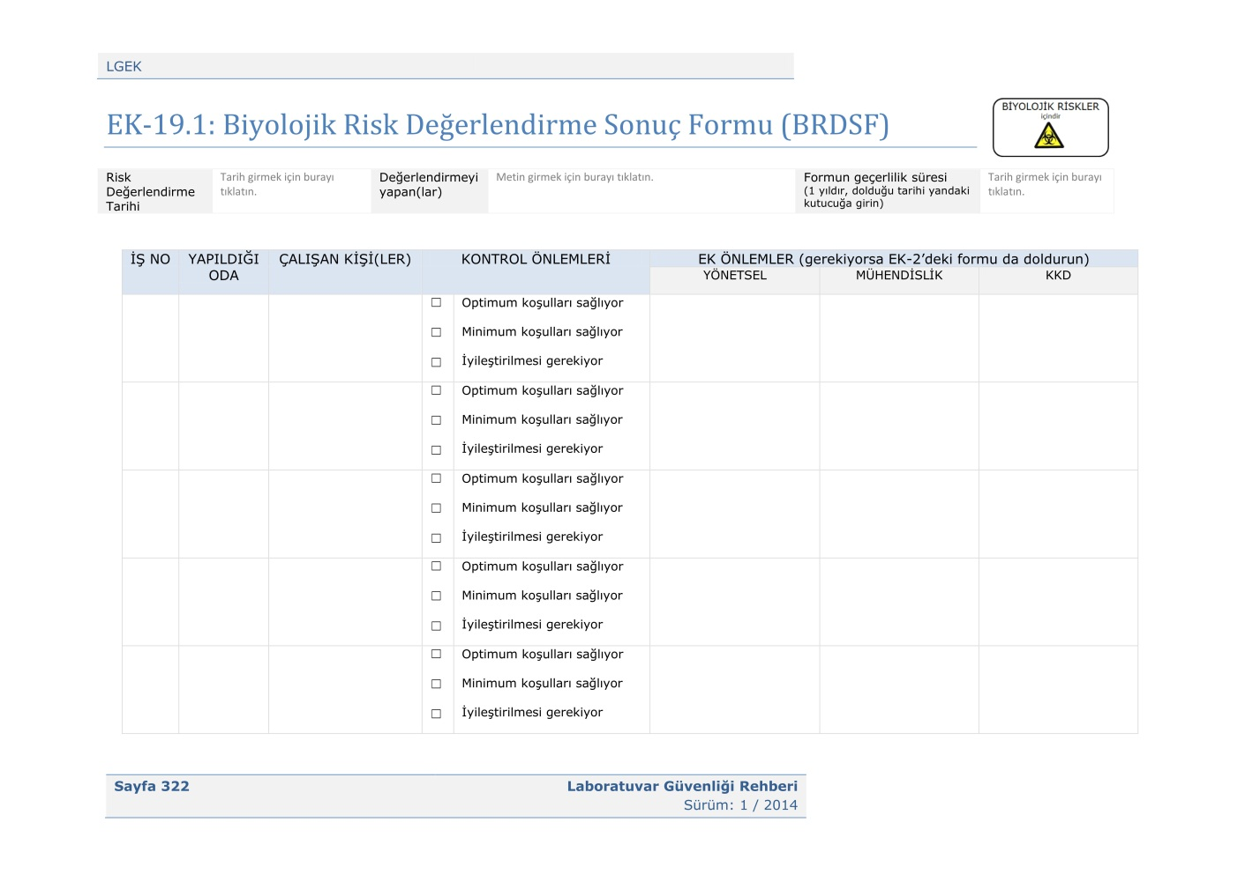  
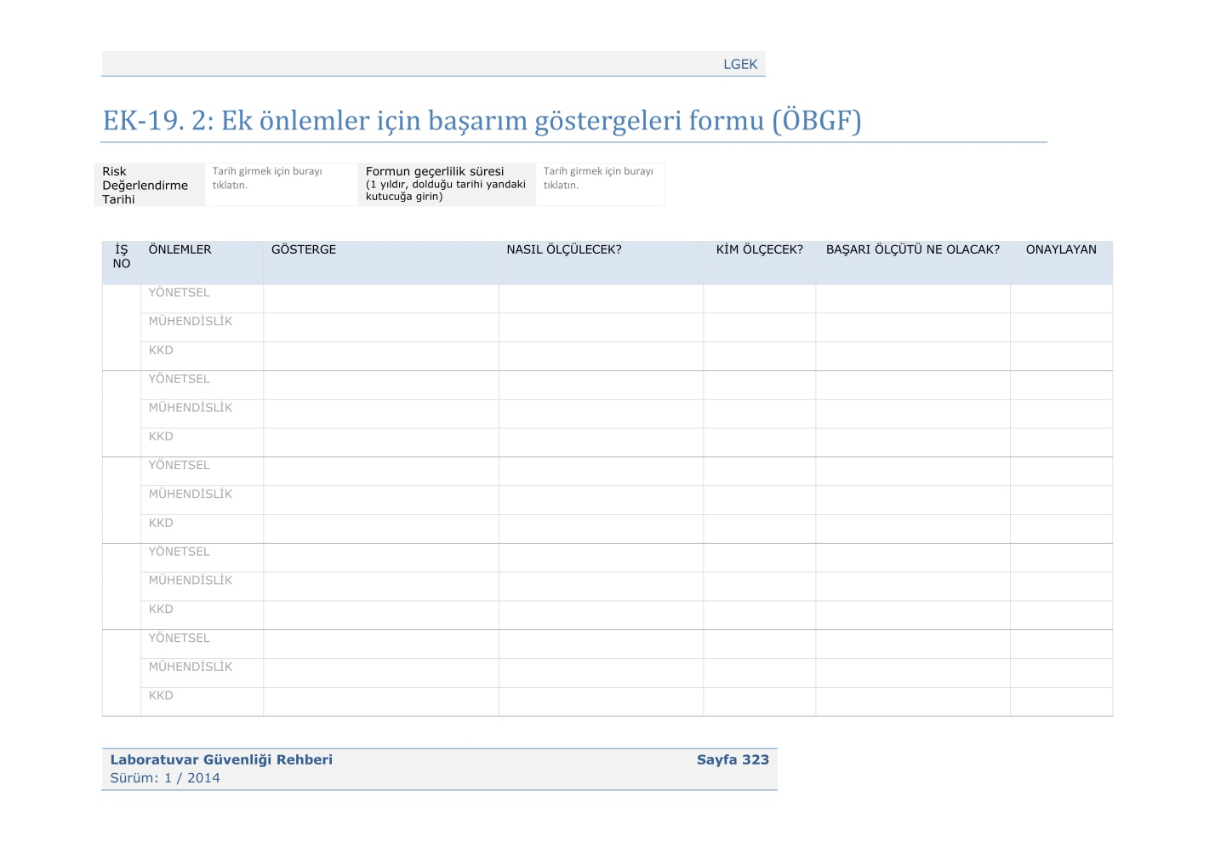  
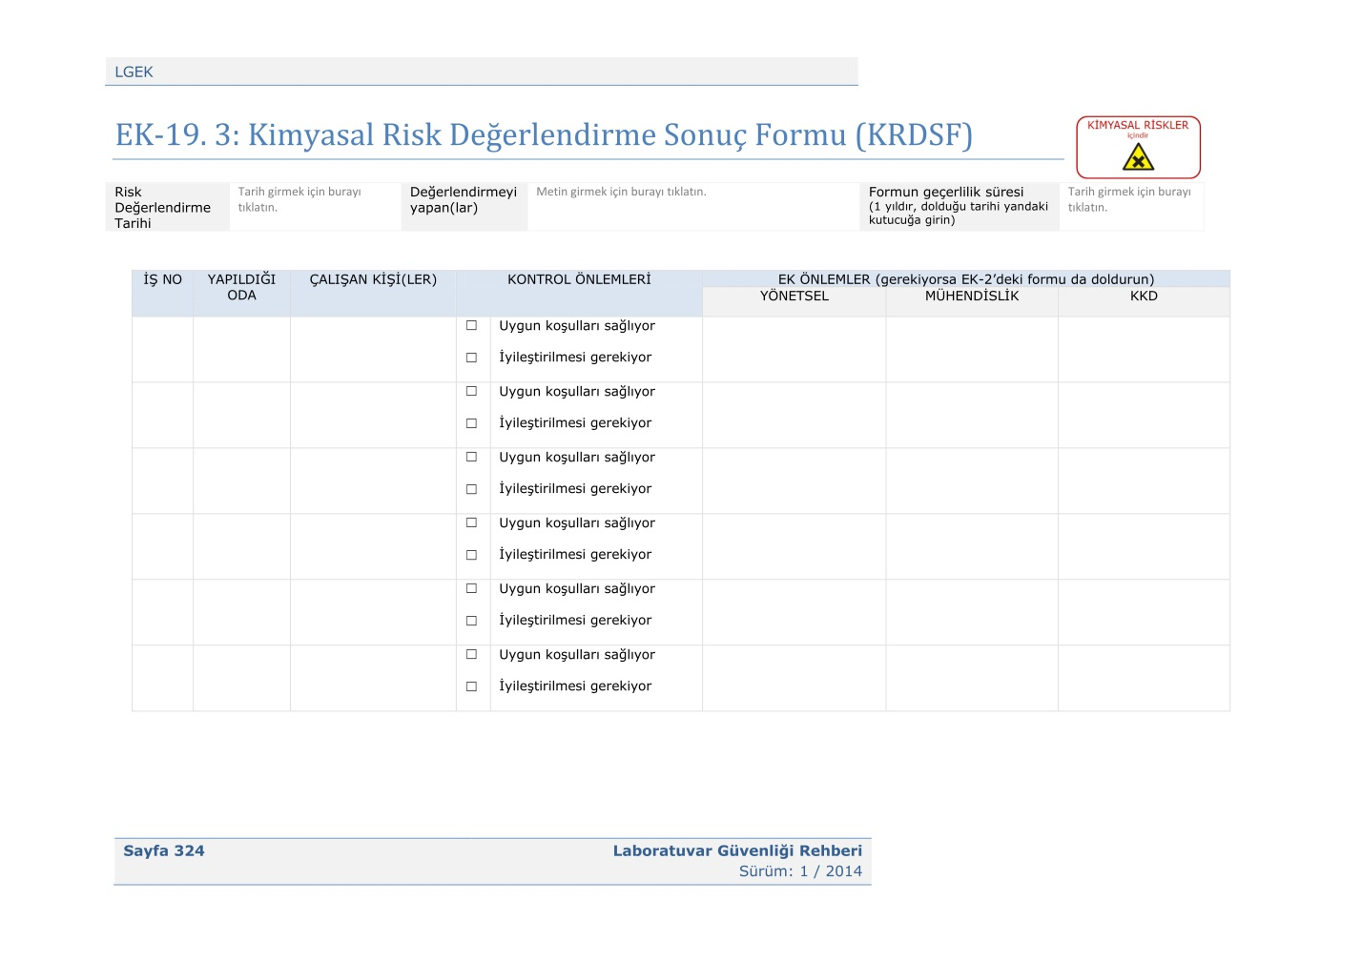

EK-19. 4: Olay/Kaza Bildirim Formu (OBF)

|  |  |  |  |  |  |
| --- | --- | --- | --- | --- | --- |
| **Bildiren kişinin** | | | | **Olayın** | |
| Adı-Soyadı |  | | | Tarihi |  |
| Telefon No |  | | | Saati |  |
| Tanıklar  (Ad ve Telefon) |  | | | Yeri |  |
| **İlgili tüm başlıkları işaretleyiniz!** | | | **Açıklama** | | |
| ☐ Enfeksiyöz materyale maruz kalma  Aerosol, yüze-göze sıçrama, cilde temas, yutma, vb. maruz kalma yolunu / maruz kalınan maddeyi ve miktarını / maruz kalma sonrası yaptıklarınızı yanda belirtiniz. | | |  | | |
| ☐ Kesici-delici yaralanma*  Yaralanmaya neden olan eylemi ve ekipmanı tanımlayınız, yaralanma sonrası yaptıklarınızı yazınız.  * Enfeksiyöz materyale maruz kaldı iseniz üstteki kutuyu da iaşetleyin. | | |  | | |
| ☐ Kimyasal maddeye maruz kalma  Kimyasal buharı ve gazları soluma, yüze-göze sıçrama, cilde temas, yutma, vb. maruz kalma yolunu / maruz kalınan maddeyi ve miktarını / maruz kalma sonrası yaptıklarınızı yanda belirtiniz. | | |  | | |
| ☐ Yangın  Nedenini ve yapılanları açıklayınız | | |  | | |
| ☐ Elektrik çarpması  Nedenini ve yapılanları açıklayınız | | |  | | |
| ☐ Düşme  Nedenini ve yapılanları açıklayınız | | |  | | |
| Dökülme-saçılma  ☐ Biyolojik ☐ Kimyasal  Dökülen-saçılan maddeyi, miktarını ve yapılanları açıklayınız. | | |  | | |
| ☐ Diğer  Olayı ve yapılanları açıklayınız | | |  | | |
|  | | Yanıtınız EVET ise yan sütünde açıklayınız | | | Açıklama (yaralanan kişinin kimliği, cihazın tanımı, oda/binanın yerine ilişkin bilgi veriniz) |
| Olayda yaralanma oldu mu? | | ☐ Hayır ☐ Evet | | |  |
| Olayda cihaz(lar)da hasar oldu mu? | | ☐ Hayır ☐ Evet | | |  |
| Olayda odada/binada hasar oluştu mu? | | ☐ Hayır ☐ Evet | | |  |
| Ek bilgi vermek isterseniz bu alanı kullanın. | |  | | | |